31 мая- Всемирный день без табачного дыма.
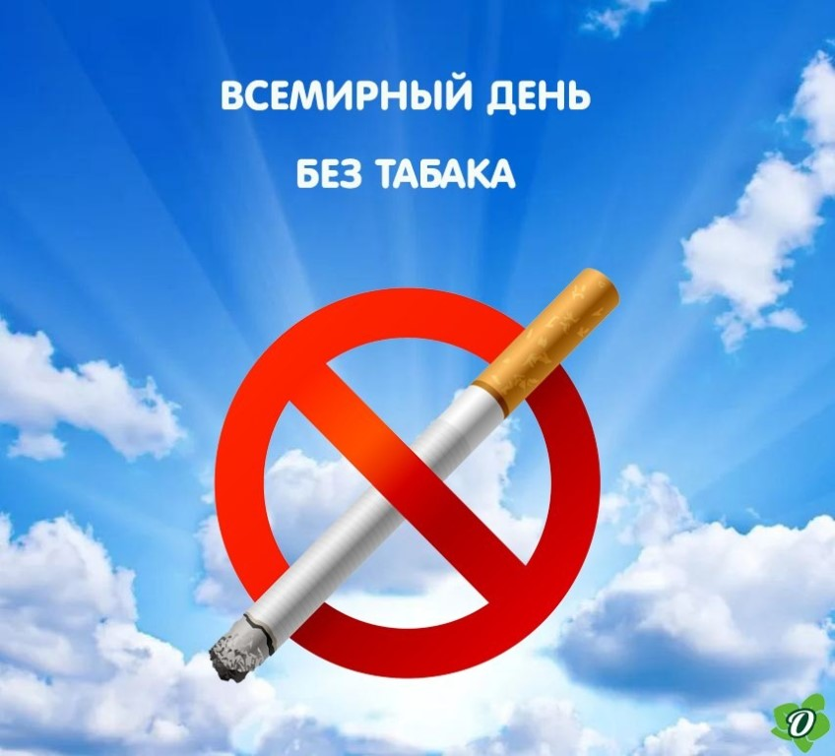
Мы все знаем, что курение вредит нашему здоровью, но разве это заставляет нас бросить или хотя бы курить меньше? Предупреждения на пачках о вреде здоровью становятся все длиннее и крупнее, переводятся на разные языки, а статистика смертей, произошедших вследствие курения, день ото дня становится все страшнее.
Табак называют медленным убийцей и это небеспочвенно. Приведу факта, а выводы делать вам, уважаемые читатели:
- по данным ВОЗ, в мире 1,1 млрд. человек курят, из них 300 млн. в развитых странах и 800 млн. в развивающихся;
- у нас в Бичурском районе курит 2/3 мужчин и 1/3 часть женщин;
- в период с 1950 до 2000 года табак убил 60 млн. людей в развитых странах;
- 4 млн. человек ежегодно умирают от болезней, связанных с табакокурением;
- к 2050 году число жертв курения превысит 500 млн.;
- курение табака стало проблемой не только самих курильщиков, но и окружающих их людей. В семьях, где один из супругов курит, риск возникновения рака легких у некурящей «половины» на 30% выше, чем в некурящих семьях;
- в 80-90 % случаев курение является причиной хронических заболеваний органов сердца;
- 30% всех сердечно - сосудистых заболеваний вызвано курением;
- 85% рака легких вызвано курением.
В помощь тем, кто задумался о том, стоит ли и дальше разрушать самое ценное что у нас есть - наше здоровье и сокращать и без того не такую уж длинную жизнь, отпущенную нам богом, приведу несколько психологических приемов. Надеюсь, они помогут сделать этот очень важный и трудный шаг – бросить курить.
Существует одно качество, которое отличает людей от животных, - это способность фантазировать. Мы можем использовать наше воображение и представлять предметы, которых нет, создавать образы вещей, которых не существует. С другой стороны, если Вы способны представить риск в картинках, то Вы сможете предотвратить чувство безразличия и заставить себя сделать что-нибудь.
Прием № 1: «Саваны»
Когда Вы смотрите в пачку сигарет, старайтесь представить себе, что это не сигареты, а люди, умершие от рака легких, завернутые в бумажные саваны и похороненные в общей могиле. Вы можете тематически разделить их: золотой век Голливуда, музыканты, королевская семья, люди, с которыми вы работаете, и т.д.
Прием № 2: « Пули»
Представьте, что каждая сигарета содержит смертельную пулю, которая может взорваться, а может и нет, каждый раз, когда Вы вставляете сигарету в рот. Представьте, что это пистолет, вложенный Вам в рот.
Прием № 3 «Кремация»
В следующий раз, когда Вы будете прикуривать сигарету, сигару или трубку спичкой или зажигалкой, замрите и посмотрите на огонь. Представьте огромное пламя, сжигающее Ваше тело, потому что недавно вы умерли от болезни, вызванной курением. Думайте об этом каждый раз, как прикуриваете.
Прием № 4: «Отравленное облако»
Вы находитесь в помещении, где большинство посетителей курят. Воздух пропитан сигаретным дымом. Представьте, что окружающая среда наполнена канцерогенными веществами (так оно и есть) или, еще лучше, голубым асбестом, прямиком, направляющимся к Вашим легким.
Прием № 5: «Соус «Тартар».
В следующий раз, когда Вы будете проезжать мимо бригады рабочих, меняющих покрытие на дороге, посмотрите на их огромный контейнер со смолой: густая, со зловонным запахом жидкость. Представьте, что такая субстанция попадает Вам в рот, протекает по горлу и проливается в легкие. Возможно, в реальности на это потребуется десятилетия, но каждая капля этой темной субстанции снижает способность Ваших легких выполнять свою функцию, снабжать Ваш организм жизненно важным кислородом.
Прием № 6: «Хор кашля»
Со временем каждый курильщик начинает кашлять. Ваш нынешний кашель, возможно, и не такой страшный, но Вы можете усугубить его с помощью воображения. Представьте, что Вы задыхаетесь в собственной рвоте, захлебываетесь своей мокротой.
Прием № 6: «Грустный старик или старушка на углу»
Когда окажетесь на улице, вам придется ждать долго, чтобы встретить заядлого курильщика, борющегося за каждый вздох, как будто кто-то надел целлофановый пакет ему на голову. Посмотрите, как он курит: облегчение, но не удовольствие; попытка успокоиться, а не показаться крутым. Представьте себя через несколько десятилетий.
Так же, для тех, кто решил бросить курить рекомендую прочитать книгу Аллена Карра «Легкий способ бросить курить» ( электронный адрес: www.dkniga.ru). В прошлом высококвалифицированный и весьма успешный бухгалтер, Аллен Карр был заядлым курильщиком и выкуривал по сотне сигарет в день. Эта привычка грозила разрушить всю его жизнь, пока в 1983 году после бесчисленных и безуспешных попыток бросить курить он, наконец, не открыл собственный способ раз и навсегда избавиться от этого пристрастия. Аллен Карр выработал собственную методику отказа от никотина, известную теперь всему миру как «Легкий способ бросить курить». Его метод, демонстрируя феноменальную эффективность, получил признание среди специалистов, приобрел широкую популярность и пользуется огромным успехом во многих странах мира.
Примечание: Никогда не сдавайтесь и вновь пытайтесь бросить курить.
В нашей районной поликлинике работает Школа здоровья для желающих бросить курить. По вопросам посещения занятий в Школе обращайтесь в кабинет медицинской профилактики ( №311, телефон: 42-0-29).

Одно из важных достижений, которое дает человеку ощущение радости победы над собой, - прекратить курить. На первый взгляд способов много, а по сути – всего один. Выбор за каждым и важно, чтобы он был правильным.
Берегите свое здоровье, ведь болезнь легче предупредить, чем ее лечить.

Фельдшер кабинета медицинской профилактики ГБУЗ «Бичурская ЦРБ» Симонова МЯ

